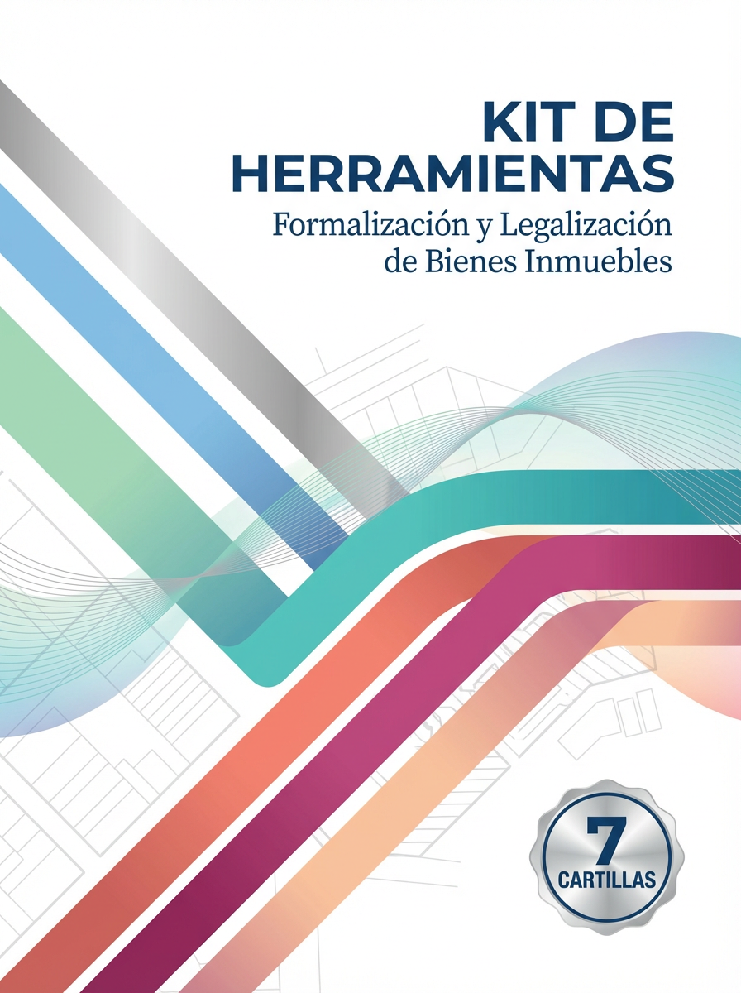


Cartilla No. 5

Proceso de enajenación directa de bienes fiscales a particulares

CiuData+

“Programa para el Fortalecimiento de Gobiernos Subnacionales
en la Administración de Tierras y Gestión Fiscal en Colombia del Banco Mundial”

Fortalecimiento de la gestión de información territorial y catastral

Versión junio 2026

Public Disclosure Authorized
Ministerio de Vivienda, ciudad y Territorio
Helga María Rivas Ardila - Ministra de Vivienda, Ciudad y Territorio

Departamento Nacional de PLaneación DNP
Dirección de Ordenamiento y Desarrollo Territorial

Banco Mundial-
Ivonne Astrid Moreno Horta, Especialista Senior Administración de Tierras
Carolina Londoño Araque, Coordinadora XXXXXX CiuData+
Jorge Augusto Bonil Cubides, Coordinador Técnico Programa CiuData+

Coordinación y edición:
Jorge Augusto Bonil , Coordinador Técnico Programa CiuData+

Investigación y elaboración:
Marcela Lucena Pantona , Consultora Jurídica
Paola Andrea Otoya Leguizamón , Consultora Jurídica
Hans Rene Saenz, Consultor Catastral

Revisión técnica:
Jorge Augusto Bonil , Coordinador Técnico Programa CiuData+

Edición, diseño y diagramación:
XXXXXXXXXXX

El documento virtual podrá ser encontrado en:
https://www.xxxxxxxxxxxxxxxxxxxxx

Copyright © 2026 The World Bank
1818 H Street NW, Washington DC 20433
Telephone: 202-473-1000; internet: www. Worldbank.org

Los hallazgos, interpretaciones y conclusiones expresados ​​en esta publicación no deben atribuirse de ninguna manera al Banco Mundial. El material de esta obra está protegido por derechos de autor. La copia o transmisión, total o parcial, de esta obra puede constituir una infracción de la legislación aplicable. El Banco Mundial, SECO, y el Departamento Nacional de Planeación DNP, fomentan la difusión de esta publicación y autorizan al usuario a copiar partes de la misma para su uso personal y no comercial, sin derecho alguno a revenderla, redistribuirla ni crear obras derivadas. Cualquier otra copia o uso de esta obra requiere el permiso expreso por escrito del Banco Mundial.

Tabla de contenido
Generalidades 7
Introducción 10
Capítulo 1. 11
Generalidades y definiciones 11
1.1. ¿Cuál es el objetivo de la cartilla? 11
1.2 .¿Cuál es el alcance y las limitaciones de la Cartilla? 11
A. El régimen de cesión y enajenación: Ley 708 de 2001 12
B. Operatividad del procedimiento: Decreto 523 de 2021 12
C. Fortalecimiento institucional y vivienda: Ley 2044 de 2020 12
1.4 Conceptos básicos 13
Capítulo 2 15
Pasos para la Enajenación Directa de Bienes Fiscales 15
Paso 1. Verificación de competencias y autorizaciones 16
Paso 2. Identificación, estudios técnicos, jurídicos y saneamiento del bien 17
Paso 3. Informe técnico jurídico de soporte para la enajenación directa 18
Paso 4. Identificación del(los) ocupante(s) y oferta 18
Paso 5. Expedir resolución de enajenación 19
Paso 6. Remisión a registro y al gestor catastral 20
Paso 7. Actualización del inventario municipal. 20
Anexo 1. Soporte normativo 21

Generalidades
La Caja de Herramientas CiuData+ reúne un conjunto de soluciones técnicas diseñadas para fortalecer la gestión territorial en los municipios. Dentro de esta caja se organizan diferentes kits especializados, cada uno orientado a resolver necesidades específicas de información, administración y toma de decisiones.

Entre estos conjuntos se encuentra el KIT de herramientas para la gestión, administración y formalización del patrimonio inmobiliario municipal, un paquete metodológico que integra instrumentos, procedimientos y rutas orientadas a consolidar información patrimonial confiable, mejorar la administración del suelo fiscal y facilitar procesos de saneamiento, disposición y formalización. Su estructura responde a los principios del catastro multipropósito y promueve la interoperabilidad entre catastro, registro y ordenamiento territorial.

Como guía transversal, este KIT incorpora el Mapa Completo de Rutas de Saneamiento, una herramienta visual que orienta la selección del procedimiento adecuado según la situación jurídica, catastral y administrativa de cada inmueble. El mapa muestra cómo cada ruta conduce directamente a una de las cartillas que conforman el KIT, permitiendo a los municipios identificar el instrumento técnico correspondiente a su caso y avanzar de manera ordenada, tal como se presenta en la gráfica siguiente.

Grafica 1. Kit de Herramientas CiuData+ para la Gestión, Administración y Formalización del Patrimonio Inmobiliario Municipal

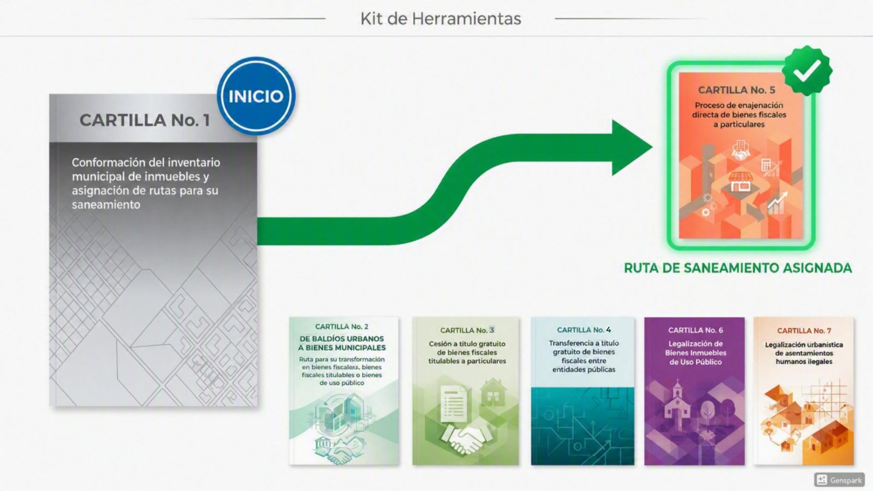
Fuente: elaboración propia

Cada uno de estos procedimientos se desarrolla bajo el enfoque de catastro colaborativo, mediante el cual los municipios asumen un rol activo en la producción, validación y actualización de la información predial, en articulación permanente con el gestor catastral. Este trabajo coordinado garantiza la interoperabilidad con el modelo LADM_COL y asegura la consistencia e integración de la información jurídica, física y económica de los inmuebles, fortaleciendo la calidad, confiabilidad y trazabilidad de los datos.

En conjunto, las cartillas del kit CiuData+ consolidan una metodología integral y estandarizada que no solo facilita la depuración, organización y fortalecimiento del inventario municipal de inmuebles, sino que también promueve la formalización predial, mejora la planificación territorial y refuerza la transparencia en la gestión pública.

Resumen

La Cartilla No. 5, establece el procedimiento para la enajenación directa de bienes fiscales ocupados ilegalmente cuando no procede la cesión gratuita. Su objetivo es regularizar la tenencia de la tierra, fortalecer la seguridad jurídica sobre la propiedad, sanear el inventario inmobiliario municipal y generar ingresos para los municipios mediante la transferencia onerosa de predios fiscales a ocupantes o terceros interesados. El procedimiento se fundamenta en la Ley 708 de 2001, la Ley 1955 de 2019, la Ley 2044 de 2020 y el Decreto 523 de 2021, que permiten la venta directa de bienes fiscales bajo condiciones específicas y sin acudir a los procedimientos ordinarios de contratación estatal.
La metodología comprende siete etapas: verificación de competencias y autorizaciones, identificación y saneamiento del inmueble, elaboración del informe técnico-jurídico, identificación del ocupante y formulación de la oferta, expedición de la resolución de enajenación, registro y actualización catastral, y actualización del inventario municipal. Todo el proceso se desarrolla bajo el enfoque de catastro colaborativo, promoviendo la articulación entre municipios y gestores catastrales para garantizar la calidad, interoperabilidad y trazabilidad de la información predial, contribuyendo a la formalización de la propiedad, la planificación territorial y la protección del patrimonio público.

Introducción
La presente cartilla describe de manera clara y práctica el procedimiento administrativo para la enajenación directa de bienes fiscales ocupados ilegalmente en el ámbito municipal. Este proceso permite transferir de forma legal y onerosa la propiedad de los predios a ocupantes o terceros interesados, cuando no procede la cesión gratuita, y se articula con lo desarrollado en la Cartilla Nº 3 “Cesión a título gratuito de bienes fiscales titulables a particulares” del Kit de Herramientas CiuData+ para la Gestión, Administración y Formalización del Patrimonio Inmobiliario Municipal.
Está dirigida a los funcionarios municipales como una herramienta de apoyo para facilitar la aplicación ordenada y uniforme del procedimiento, brindando orientaciones claras para su implementación en el marco de la gestión del patrimonio público.
Su implementación contribuye al saneamiento del inventario de bienes fiscales, al uso ordenado del suelo y a la generación de ingresos propios para el municipio. Asimismo, promueve la formalización de la propiedad y el mejoramiento de las condiciones de los ocupantes, mediante la constitución de patrimonio de familia inembargable cuando corresponda.

Capítulo 1.

Generalidades y definiciones

En este capítulo se presentan las generalidades y definiciones del proceso de enajenación directa de bienes fiscales a particulares, destacando los conceptos clave y los elementos esenciales que permiten entender cómo se transfiere de manera transparente y eficiente la propiedad de los bienes del Estado a los ciudadanos.

1.1. ¿Cuál es el objetivo de la cartilla?
Establecer de manera clara y secuencial el procedimiento administrativo para la enajenación directa de bienes fiscales a particulares. Su fin es regularizar la tenencia de la tierra, recuperar el patrimonio público, dinamizar los ingresos fiscales de los municipios y permitir la transferencia legal y onerosa de los predios a sus ocupantes o a terceros, en los casos donde legalmente no sea procedente la cesión a título gratuito.

1.2 .¿Cuál es el alcance y las limitaciones de la Cartilla?
Tiene un alcance orientador y pedagógico, en ella se describen los principales conceptos, procedimientos y etapas que deben surtirse para la enajenación directa de los bienes fiscales ocupados de manera ilegal. No obstante, el documento no sustituye el análisis jurídico particular que deba realizarse en cada caso concreto, ni reemplaza la aplicación directa de la normativa vigente, la jurisprudencia aplicable o los conceptos emitidos por las autoridades competentes.
1.3. Contexto normativo
La enajenación directa de bienes fiscales ocupados se encuentra regulada por un conjunto de disposiciones legales orientadas a la gestión eficiente del patrimonio inmobiliario público, la regularización de ocupaciones y la protección de los bienes fiscales de las entidades territoriales y demás entidades públicas. Este marco normativo se compone de tres hitos principales:

A. El régimen de cesión y enajenación: Ley 708 de 2001
El punto de partida lo constituye el artículo 14 de la Ley 708 de 2001 (modificado por el artículo 277 de la Ley 1955 de 2019), el cual establece el régimen general de cesión a título gratuito y enajenación de bienes fiscales.
- Disposición especial: Su parágrafo 1° faculta a las entidades públicas para adelantar la enajenación directa de predios fiscales ocupados ilegalmente con mejoras que no tengan destinación económica habitacional. Dicha transferencia se realiza por el valor catastral vigente a la fecha de la oferta.

B. Operatividad del procedimiento: Decreto 523 de 2021
En desarrollo de la disposición anterior, el Decreto 523 de 2021 reglamentó el procedimiento administrativo aplicable a la enajenación directa de los predios comerciales o no habitacionales. Esta norma define las etapas que deben surtir las administraciones municipales, tales como:
- La identificación y diagnóstico de los predios susceptibles de enajenación.
- La estructuración y notificación de la oferta comercial al ocupante.
- Las condiciones de aceptación, los plazos, las fórmulas de pago y el procedimiento para la transferencia formal del dominio y su posterior registro.

C. Fortalecimiento institucional y vivienda: Ley 2044 de 2020
Con el objetivo de optimizar el saneamiento de la propiedad y el acceso a la vivienda, la Ley 2044 de 2020 amplió las facultades de las entidades públicas para transferir inmuebles fiscales destinados a la regularización urbana. Para armonizar el sistema, esta ley modificó formalmente el artículo 3 de la Ley 1001 de 2005, introduciendo una alternativa clave para la gestión municipal:
- Mecanismo de enajenación directa habitacional: Establece que las entidades públicas podrán enajenar directamente los inmuebles fiscales de su propiedad al ocupante, sin sujeción a las normas de contratación estatal, cuando el inmueble o el hogar interesado no cumpla con los requisitos de vulnerabilidad previstos para la cesión gratuita (dispuestos en el artículo 14 de la Ley 708 de 2001).
- Seguridad jurídica y formalización: La norma estipula que la transferencia se perfeccionará mediante resolución administrativa (la cual presta mérito de título de propiedad) y ordena la constitución técnica de un patrimonio de familia inembargable.
- Condicionantes y restricciones: El proceso queda supeditado a que el predio no se localice en zonas de alto riesgo no mitigable, áreas de protección ambiental o suelos con restricciones urbanísticas insuperables. Asimismo, define las obligaciones financieras a cargo del beneficiario y las consecuencias jurídicas de la no aceptación de la oferta (lo que habilita a la entidad para iniciar las acciones de restitución del bien fiscal).
De esta manera, el ordenamiento jurídico configura un esquema integral y progresivo. Este marco faculta a las administraciones municipales para priorizar la regularización de la ocupación, garantizar la protección del patrimonio público, mitigar la informalidad y fortalecer la seguridad jurídica del territorio bajo criterios de legalidad, transparencia y planeación urbana.

1.4 Conceptos básicos
Es importante que para el desarrollo integral de esta cartilla y en su ejecución se tenga en cuenta:

- La Enajenación Directa de Bienes Fiscales
La enajenación directa es un mecanismo excepcional mediante el cual los municipios pueden transferir directamente la propiedad de un bien fiscal a un particular, ya sea ocupante o tercero interesado, sin seguir completamente las normas generales de contratación estatal. Este procedimiento prioriza la regularización de la tenencia irregular y la protección del patrimonio público.
Tal como se detalla en la Cartilla Nº 3 “Cesión a título gratuito de bienes fiscales titulables a particulares”, la cesión gratuita no procede, cuando el ocupante no es beneficiario de un subsidio de vivienda de interés social (VIS) o no ha ocupado el bien de manera continua por al menos diez (10) años con mejoras o construcciones de destinación económica habitacional, según lo establecido en el artículo 277 de la Ley 1955 de 2019 y el artículo 14 de la Ley 708 de 2001, modificado.
En el mismo sentido, el Decreto 523 de 2021 contempla diferentes situaciones para la enajenación de bienes fiscales ocupados ilegalmente, según el uso del inmueble y el tipo de ocupante. En ese sentido, permite la venta directa de bienes sin uso habitacional por su valor catastral, así como la enajenación de inmuebles con destinación habitacional cuando no procede la cesión gratuita. También incluye casos especiales para organizaciones comunales e instituciones religiosas, y prevé la transferencia de bienes a municipios o su gestión por entidades como CISA.
Así, la Gráfica 2 presenta las principales situaciones en las que procede la enajenación directa, junto con las condiciones aplicables en cada caso.

- Improcedencia de la enajenación directa

La enajenación directa del predio no procederá cuando se verifique la existencia de restricciones técnicas, ambientales o de ordenamiento territorial que impida su transferencia, el municipio se abstendrá de adelantar el proceso de transferencia cuando el inmueble se encuentre ubicado en zonas de alto riesgo no mitigable, cuando haga parte de áreas destinadas a reserva para obras públicas, infraestructura vial o infraestructura de servicios públicos; o cuando se localice dentro de áreas protegidas, de conservación ambiental o de protección de recursos naturales, de conformidad con la normatividad vigente y los instrumentos de planificación territorial aplicables.

Gráfica 2. Escenarios en los que procede la enajenación directa

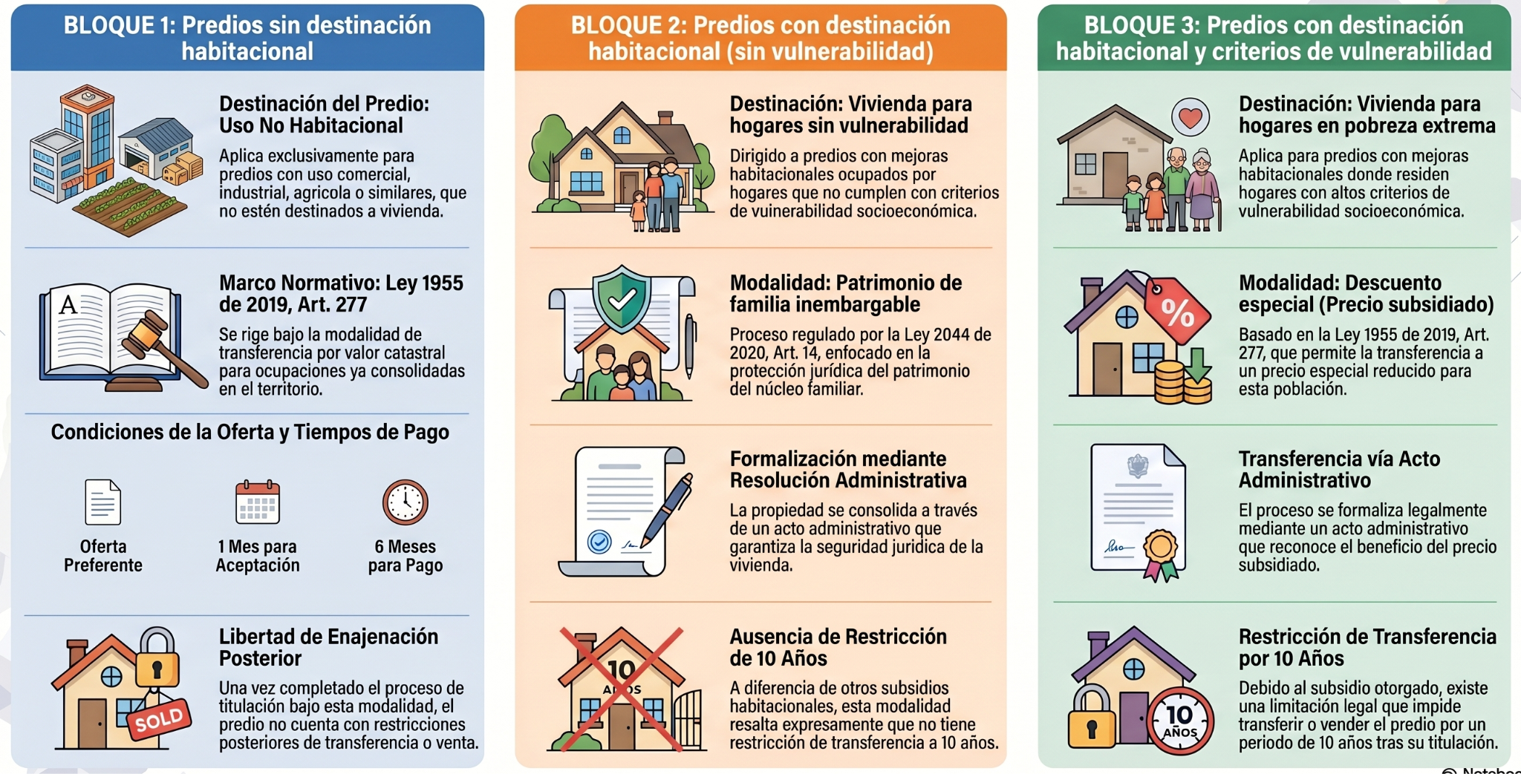

Fuente: elaboración propia

Capítulo 2

Pasos para la Enajenación Directa de Bienes Fiscales

El presente capítulo describe de manera secuencial los pasos para la enajenación directa de bienes fiscales ocupados ilegalmente en el ámbito municipal, desde la verificación de la competencia y las autorizaciones necesarias, hasta la actualización final del inventario municipal.

Los pasos para adelantar el proceso de enajenación directa aplicarán para los 3 escenarios de procedencia detallados en la gráfica No. 1.

Imagen 2. Resumen pasos de la Enajenación Directa de Bienes Fiscales

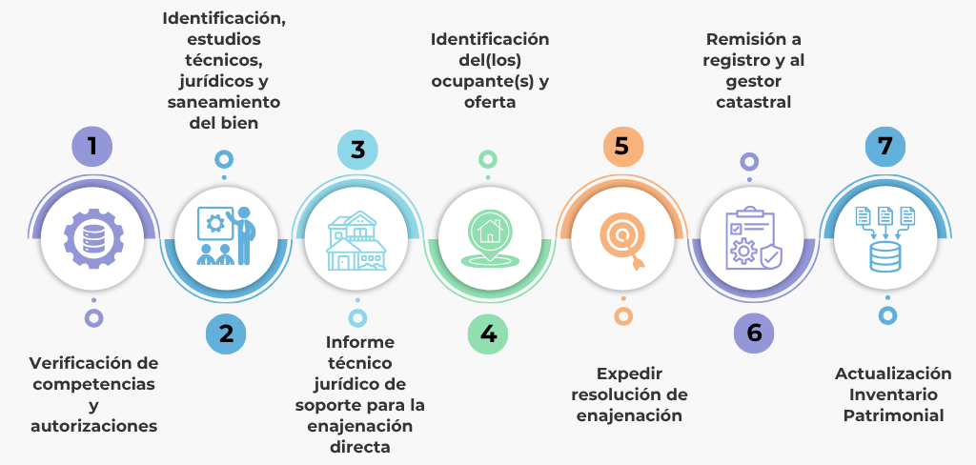
Fuente: elaboración propia

Paso 1. Verificación de competencias y autorizaciones

Este paso inicial es fundamental para asegurar la legalidad del proceso y prevenir nulidades. En él se deben realizar las verificaciones y obtener las autorizaciones necesarias para dar inicio correctamente al procedimiento.

- Autorizaciones o facultades, En el procedimiento de enajenación directa de bienes fiscales ocupados ilegalmente por el municipio, es fundamental contar con la autorización previa del Concejo Municipal mediante un acuerdo. Esta autorización, prevista en el numeral 3 del artículo 313 de la Constitución Política, permite al alcalde disponer de los bienes del municipio garantizando la transparencia y la legalidad del proceso.
El acuerdo debe precisar los bienes a enajenar, las condiciones de la operación, incluyendo el valor catastral, el mecanismo de transferencia y los límites aplicables, asegurando así que la regularización y la transferencia onerosa se realicen de manera correcta y evitando posibles nulidades.
- Ordenador del gasto y motivación del procedimiento. Es necesario verificar la ausencia de conflictos de interés y documentar de manera motivada la justificación del procedimiento de enajenación directa. Esto incluye explicar por qué no procede la cesión gratuita ni otros mecanismos alternativos, y demostrar que dicha enajenación es la opción adecuada para regularizar el predio, proteger el interés público y evitar detrimento patrimonial, respaldando así la decisión y prevenir nulidades o responsabilidades.

Paso 2. Identificación, estudios técnicos, jurídicos y saneamiento del bien
Este paso es clave para consolidar la viabilidad del procedimiento de enajenación directa de bienes fiscales ocupados ilegalmente en un municipio, asegurando que el inmueble esté debidamente caracterizado y libre de impedimentos que puedan generar nulidades o detrimento patrimonial.

- Identificación del bien. El municipio deberá recopilar y actualizar toda la información del bien, incluyendo su ubicación exacta (nomenclatura domiciliaria, barrio, ubicación georreferenciada), tipo de predio, área de terreno y área construida, uso del suelo según el instrumento de ordenamiento territorial vigente (POT,PBOT o EOT) folio de matrícula inmobiliaria, cédula catastral y estado de ocupación. También se deben registrar los detalles de la ocupación ilegal, como la fecha aproximada de inicio, las mejoras existentes y los ocupantes identificados

- Estudios técnicos, jurídicos y saneamiento. Se debe realizar un estudio de títulos integral para confirmar la titularidad municipal, la ausencia de terceros con derechos válidos y que el bien no sea de uso público. Además, se evalúa el estado físico del inmueble, las construcciones o mejoras existentes, los riesgos (como inundación o deslizamiento) y la presencia de gravámenes o limitaciones, procediendo a su saneamiento cuando sea necesario.

Toda la documentación que respalde los estudios jurídicos y técnicos debe archivarse en el expediente correspondiente.

- Determinación del Precio Base (Avalúo):Predios sin destinación habitacional (Comercial, Industrial o Agrícola): El valor base de la enajenación será el avalúo catastral vigente a la fecha de la oferta.
- Descuento Especial: Conforme al Art. 9 de la Ley 2044 de 2020, las Organizaciones de Acción Comunal (OAC) e instituciones religiosas reconocidas legalmente tienen derecho a un descuento del 60% sobre el avalúo catastral, pagadero exclusivamente de contado.
- Segregaciones: Si el inmueble ocupado forma parte de un globo de terreno de mayor extensión, el municipio deberá tramitar previamente la segregación o subdivisión ante la autoridad catastral (Art. 2.1.2.2.2.15 del Decreto 523 de 2021) y promediar el avalúo correspondiente para el área segregada.

Solo en casos excepcionales, por requerimiento específico o justificación de un valor superior, se puede realizar un avalúo comercial adicional por la entidad autorizada (IGAC, catastro descentralizado o perito inscrito en el Registro Abierto de Avaluadores - RAA).

Paso 3. Informe técnico jurídico de soporte para la enajenación directa
Se elabora el documento definitivo de conveniencia y oportunidad administrativa. Este informe consolida los análisis urbanísticos, fiscales y sociales del predio, descarta formalmente otras rutas de saneamiento e incluye la certificación de la vigencia del avalúo catastral utilizado (el cual debe tener una vigencia de entre 6 y 12 meses).

Paso 4. Identificación del(los) ocupante(s) y oferta

- Identificación del ocupante. Se identifica a (los) ocupante(s) mediante inspección, actas notariales, certificados y otras pruebas, verificando que la ocupación sea ilegal e ininterrumpida y que no aplique la cesión gratuita por incumplimiento de requisitos. Luego, se notifica el inicio del trámite y se realiza una única oferta escrita con el precio y condiciones de pago.
El ocupante tiene un mes para aceptar la oferta y, de hacerlo, dispone de seis meses para consignar el valor en la tesorería municipal y acreditar el cumplimiento de sus obligaciones fiscales pendientes.

- Terminación del procedimiento. Si el ocupante no acepta o no paga, se solicita restitución del bien y posible traslado a CISA si aplica, para que continúe con la gestión.

Paso 5. Expedir resolución de enajenación
Una vez que la oferta ha sido aceptada por el ocupante y se ha verificado el pago, el municipio expide la resolución administrativa que formaliza la enajenación directa. Contra esta resolución procede el recurso de reposición dentro de los 10 días hábiles posteriores a la notificación; una vez resuelto los recursos o sin que se hayan interpuesto el acto administrativo estará en firme.
Si el bien cuenta con mejoras o construcciones sin vocación residencial, como usos comerciales, industriales o agrícolas, la transferencia se realiza directamente al ocupante o tercero interesado por su valor catastral vigente, sin constituir patrimonio de familia.

Para los procesos de enajenación de bienes fiscales, no aplicarán las restricciones de transferencia de derecho real o aquellas que exigen la residencia transcurridos diez (10) años desde la fecha de la transferencia, establecidas en el artículo 31 de la Ley 1537 de 2012.

Paso 6. Remisión a registro y al gestor catastral
Una vez en firme la resolución administrativa que formaliza la enajenación directa, dicha resolución se inscribe en la Oficina de Registro de Instrumentos Públicos y configura plena prueba de propiedad. Con esta inscripción se formaliza la transferencia del derecho de dominio a favor del particular.
De igual manera, se deberá remitir la información correspondiente al gestor catastral competente con el fin de que se realice la actualización de la información catastral del predio, incorporando la nueva titularidad y su destinación. Este procedimiento permite mantener la coherencia entre la información registral, catastral y administrativa del inmueble.

Paso 7. Actualización del inventario municipal.
La actualización del Inventario Municipal una vez se registra el acto administrativo constituye un paso esencial para garantizar la trazabilidad jurídica, administrativa y técnica del proceso de formalización. Este ajuste permite incorporar la nueva condición del inmueble en la base de datos del Inventario Municipal de Inmuebles, asegurando que la información refleje fielmente su situación actual.
Se recomienda que se actualice como mínimo los siguientes atributos:
ATRIBUTO | VALOR
Ruta_Saneamiento | Enajenacion_directa_bienes_inmuebles_fiscales
Estado_Proceso | Acto_administrativo_remitido al_Gestor_Catastral.
Título | Número de la resolución de enajenación
Fecha_Titulo | Fecha de expedición del acto administrativo

ANEXOS

Anexo 1. Soporte normativo

Norma | Contenido | Aplicación en el procedimiento
Constitución Política, Art. 313 numeral 3 | Autoriza al Concejo Municipal a facultar al alcalde para disponer del patrimonio público. | Permite la autorización previa del Concejo para enajenar bienes fiscales de manera directa.
Ley 80 de 1993 | Autoriza al Concejo Municipal a facultar al alcalde para disponer del patrimonio público. | Permite la autorización previa del Concejo para enajenar bienes fiscales de manera directa.
Ley 1537 de 2012, Art. 31 | Restricciones de transferencia de derecho real y residencia mínima. | No aplican a los bienes fiscales enajenados directamente a ocupantes ilegales.
Ley 1955 de 2019, Art. 277, Parágrafo 1° | Enajenación directa de predios con mejoras sin destinación habitacional por valor catastral. | Define el valor base y procedimiento para bienes no habitacionales.
Ley 708 de 2001, modificado por Ley 2044 de 2020, Art. 14 | Enajenación directa sin sujeción plena a normas de contratación estatal para inmuebles habitacionales que no califican para cesión gratuita. | Permite formalizar la transferencia con resolución administrativa y constitución de patrimonio de familia.
Ley 1001 de 2005, Art. 3° (modificado) | Regulación complementaria de enajenación de bienes fiscales. | Refuerza el marco legal para casos especiales de ocupación ilegal.
Decreto 523 de 2021  Ley 1753 de 2015, Art. 163 | Reglamenta el procedimiento de enajenación directa de bienes fiscales, incluyendo oferta al ocupante, plazos, avalúo, segregación y formalización.  Mecanismos de gestión de inmuebles fiscales por CISA. | Guía la aplicación práctica del procedimiento en municipios, asegurando legalidad, transparencia y regularización del predio.  Permite que CISA gestione bienes cuando el municipio no los requiere o no se acepta su enajenación.

